2015年A股上市公司网站建设及网上信息披露
情况调查报告

为全面考察我国上市公司网站建设和网上信息披露情况，提高上市公司通过自身网站开展投资者关系管理水平，中国证券投资者保护基金有限责任公司按照相关法律法规要求，连续3年对上市公司网站建设情况及网上信息披露情况进行调查。
2015年 5月7日至18日，投保基金公司组织专业人员对2585家A股上市公司（2014年底前上市，不含2015年退市和新上市的上市公司）的网站进行浏览和使用，按照网站建设基本情况、基础信息披露情况和主动信息披露情况3个维度，分23项指标进行逐一评价（具体评价标准详见附件1）。为了保证采集信息的准确性、完整性、公平性，我们还对2585家上市公司采集的59455项数据进行了3轮全部数据的交叉校验，并将每家上市公司网站进行截图留档。经过数据采集、交叉校验、打分、分析等环节，形成如下调查结论:
一、网站建设情况
网站建设调查情况设置3个指标进行考察，即是否有独立网站，是否有投资者关系频道（IR频道），IR频道是否在网站首页。
调查显示，在2585家A股上市公司中，94.20% 的上市公司有自己独立的网站，这一比例较上一年度增加1.74个百分点；84.06%的上市公司有专门的IR频道，较上一年度减少1.72个百分点；82.01%的上市公司将IR频道放在了网站首页，较上一年度减少2.03个百分点。建设有IR频道和IR频道在首页的上市公司占比减少的原因主要是2014年新增上市公司的IR频道建设存在缺失。
从2012-2014年度上市公司网站及IR频道变化情况来看，2014年度建设有独立网站的公司占比为3年最佳；2013年度建设有IR频道和IR频道在网站首页的公司占比为3年最佳；2012年度相对表现欠佳，各项指标均为中等偏下水平。
表1：2012-2014年度A股上市公司网站及IR频道变化情况
基本情况调查指标 | 2012年度 |  | 2013年度 |  | 2014年度
基本情况调查指标 | 数量 | 占比 | 数量 | 占比 | 数量 | 占比
1、建设有独立网站 | 2324 | 94.09% | 2282 | 92.46% | 2435 | 94.20%
2、建设有投资者关系频道 | 2054 | 83.16% | 2117 | 85.78% | 2173 | 84.06%
3、投资者关系频道在网站首页 | 1988 | 80.49% | 2074 | 84.04% | 2120 | 82.01%
调查上市公司总数 | 2470 | - | 2468 | - | 2585 | -
二、基础信息披露情况
基础信息披露情况共设置8项指标，考察上市公司是否披露如下信息，分别是：公司股票行情、公司基本情况、管理层介绍、公司制度、公司公告、财务报告、投资者联系方式和2014年年报。调查显示：
（一）披露全部8项基础信息的公司占比逐年提高
在8项基础信息中，受调查公司平均披露5.10项，比2013年度的5.15项略有下降，但高于2012年度的2.59项。其中，披露了5项以上的上市公司有1329家，占上市公司总数的51.41%；披露5项的上市公司有366家，占比为14.16%；披露4项及以下的上市公司890家，占比为34.43%。而从2012-2014年度 IR基础信息披露情况来看，披露了全部8项基础信息的公司占比呈现逐年提高的趋势。
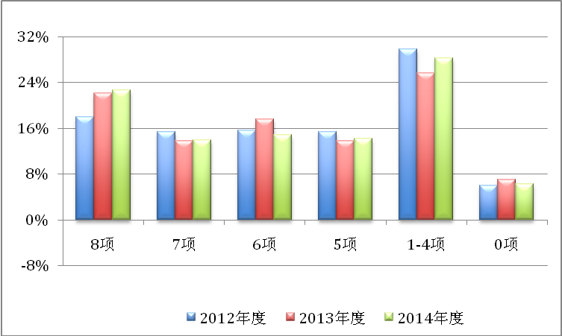
图1：2012-2014年度A股上市公司IR基础信息披露项数占比
（二）股票行情等3项指标披露占比逐年提升
从基础信息8个指标来看，公司基本资料披露得较多，占受调查上市公司总数的92.38%。管理层介绍披露得较少，占比仅为41.62%。投资者联系方式作为投资者反映诉求的基础性信息，仅有不足一半上市公司进行了披露。从2012-2014年度 IR基础信息披露情况来看，股票行情、投资者联系方式和管理层介绍3项披露占比呈现了持续增长趋势。
表2：2012-2014年度A股上市公司网站IR基础信息披露情况
调查指标 | 2012年度 |  | 2013年度 |  | 2014年度
调查指标 | 数量 | 占比 | 数量 | 占比 | 数量 | 占比
公司基本资料 | 2311 | 93.56% | 2270 | 91.98% | 2388 | 92.38%
公司公告 | 1847 | 74.78% | 1888 | 76.50% | 1972 | 76.29%
财务报告 | 1753 | 70.97% | 1835 | 74.35% | 1891 | 73.15%
披露2014年年报 | 1600 | 64.78% | 1701 | 68.92% | 1553 | 60.08%
公司制度 | 1410 | 57.09% | 1479 | 59.93% | 1535 | 59.38%
股票行情 | 1264 | 51.17% | 1359 | 55.06% | 1528 | 59.11%
投资者联系方式 | 1082 | 43.81% | 1172 | 47.49% | 1242 | 48.05%
管理层介绍 | 920 | 37.25% | 1004 | 40.68% | 1076 | 41.62%
（三）信息传输、软件和信息技术服务业公司披露项数较多
从18个行业来看，信息传输、软件和信息技术服务业公司披露项数较多，平均披露6.05项基础信息，其次是金融业，平均披露了6.04项。与之相反，综合业仅平均披露了3.26项，其次是住宿和餐饮业，平均披露了3.27项。从2012-2014年度 IR基础信息披露18个行业情况来看，2014年度有10个行业的平均披露项数超过或等于2013年度。
表3：2012-2014年度A股上市公司网站IR基础信息披露行业平均项数
行业 | 2012年度 | 2013年度 | 2014年度
信息传输、软件和信息技术服务业 | - | 5.97 | 6.05
金融业 | - | 5.79 | 6.04
教育 | - | 6.00 | 6.00
卫生和社会工作 | - | 5.67 | 5.75
科学研究和技术服务业 | - | 5.92 | 5.65
文化、体育和娱乐业 | - | 5.04 | 5.63
交通运输、仓储和邮政业 | - | 5.53 | 5.45
建筑业 | - | 5.32 | 5.44
租赁和商务服务业 | - | 6.19 | 5.25
制造业 | - | 5.26 | 5.12
电力、热力、燃气及水生产和供应业 | - | 4.51 | 4.95
房地产业 | - | 4.90 | 4.81
农、林、牧、渔业 | - | 4.41 | 4.70
采矿业 | - | 4.09 | 4.65
水利、环境和公共设施管理业 | - | 4.92 | 4.46
批发和零售业 | - | 4.43 | 4.39
住宿和餐饮业 | - | 2.83 | 3.27
综合 | - | 3.35 | 3.26
注：证监会行业在2013年度进行了较大调整，因此2012年度数据缺失
（四）创业板和深市主板公司基础信息披露持续改善
从不同板块来看，创业板公司披露的基础信息较多，平均披露6.01项，其次是中小板公司，平均披露5.99项，沪深主板平均披露不足5项。从各板块近3年基础信息披露情况来看，创业板和深市主板公司基础信息披露持续改善，沪市主板披露项数则在2014年度降低较多。
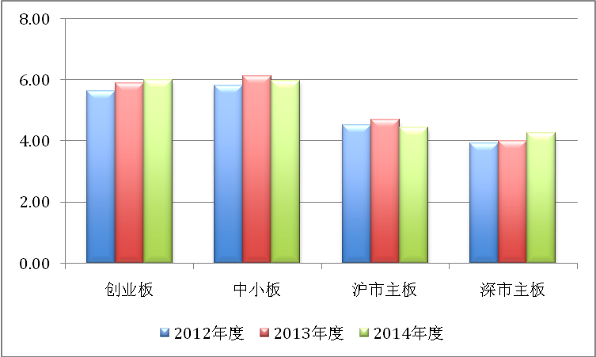
图2：2012-2014年度A股上市公司IR基础信息披露板块平均项数
（五）市值大的上市公司平均披露情况较好
从2012-2014年度IR基础信息按市值披露情况来看，除2014年度的10亿级以下公司外，上市公司按市值从大到小披露基础信息平均项数依次递减。
表4：2012-2014年度A股上市公司IR基础信息披露市值平均项数
市值规模 | 2012年度 | 2013年度 | 2014年度
万亿级 | 8.00 | 7.00 | 7.67
千亿级 | 7.29 | 6.42 | 6.71
百亿级 | 5.49 | 5.37 | 5.30
50-100亿级 | 5.04 | 5.29 | 5.18
10-50亿级 | 4.77 | 5.04 | 4.89
10亿及以下 | 4.53 | 1.75 | 8.00
（六）民营公司披露情况较好，外资公司披露情况持续改善
从所有制来看，民营企业所披露IR基础信息项数较多，平均披露5.34项，其次是外资控股，平均披露5.28项；而央企和地方国企平均披露IR基础信息分别为5.22和4.46项。近三年来，仅外资控股上市公司的平均披露项数呈现了稳定增长的趋势。
表5：2012-2014年度A股上市公司IR基础信息披露所有制平均项数
所有制 | 2012年度 | 2013年度 | 2014年度
民营企业 | 5.15 | 5.41 | 5.34
外资控股 | 4.65 | 5.11 | 5.28
央企 | 5.06 | 5.23 | 5.22
无实际控制人 | - | - | 4.99
地方国企 | 4.44 | 4.63 | 4.46
三、主动信息披露情况
主动信息披露情况共设置12项指标，考察上市公司是否披露如下信息：投资者来访登记、演示文稿（特指业绩说明PPT或PDF）下载、分析员名单、资料订阅、投资者年历、历年分红状况说明、常见Q&A、投资者互动问答、路演（或业绩说明会）文字实录、路演（或业绩说明会）视频直播、高层演讲、社会责任。调查显示：
（一）上市公司主动信息披露情况创近3年最佳
2014年度，55.51%的受调查上市公司进行了主动信息披露，较2013年度增加10.70个百分点。2014年度上市公司平均主动信息披露1.28项，与2013年度的0.86项相比大幅提升，上市公司主动信息披露情况有明显改善。从2012-2014年度IR频道主动信息披露情况来看，2014年底也是近3年的最佳水平。
表6：2012-2014年度A股上市公司网站IR频道主动信息披露比例
披露项数 | 2012年度 | 2013年度 | 2014年度
7 项及以上 | 0.20% | 0.04% | 0.16%
6 项 | 0.24% | 0.04% | 0.50%
5 项 | 0.53% | 0.28% | 1.51%
4 项 | 3.28% | 1.90% | 7.23%
3 项 | 11.21% | 10.09% | 13.58%
2 项 | 12.11% | 12.97% | 13.58%
1 项 | 20.57% | 19.49% | 18.96%
未主动披露 | 51.86% | 55.19% | 44.49%
（二）主动信息披露最多的是投资者互动问答
在主动信息披露中，上市公司主动披露最多的是投资者互动问答，占比达到31.99%。其次为路演、业绩说明会网上回放，占比为22.17%。而路演、业绩说明会网上直播和高层演讲披露最少。从近3年各项指标披露的情况来看，除历年分红状况说明和资料订阅指标外，其余10项指标2014年度披露情况均最佳。
表7：2012-2014年度A股上市公司IR频道主动信息披露情况
调查指标 | 2012年度 |  | 2013年度 |  | 2014年度
调查指标 | 披露数量 | 占比 | 披露数量 | 占比 | 披露数量 | 占比
投资者互动问答 | 656 | 26.56% | 682 | 27.63% | 827 | 31.99%
路演、业绩说明会网上回放 | 349 | 14.13% | 382 | 15.48% | 573 | 22.17%
历年分红状况说明 | 605 | 24.49% | 537 | 21.76% | 556 | 21.51%
社会责任 | 383 | 15.51% | 313 | 12.68% | 440 | 17.02%
投资者年历 | 25 | 1.01% | 31 | 1.26% | 306 | 11.84%
资料订阅 | 215 | 8.70% | 171 | 6.93% | 147 | 5.69%
常见Q&A | 74 | 3.00% | 79 | 3.20% | 127 | 4.91%
来访登记 | 21 | 0.85% | 31 | 1.26% | 121 | 4.68%
演示文稿（特指业绩说明PPT或PDF）下载 | 37 | 1.50% | 12 | 0.49% | 106 | 4.10%
分析员名单 | 23 | 0.93% | 26 | 1.05% | 45 | 1.74%
路演、业绩说明会网上直播 | 8 | 0.32% | 9 | 0.36% | 26 | 1.01%
高层演讲 | 4 | 0.16% | 2 | 0.08% | 22 | 0.85%
（三）金融业主动信息披露较好，各行业主动信息披露改善明显
从行业来看，金融业依然是主动信息披露项数最多的行业，平均为2.78项，较2013年度增加0.99项。其次为信息传输、软件和信用技术服务业，平均披露1.78项。整体看，18个行业平均披露项数较2013年度整体提升，披露项目数除住宿和餐饮业和教育业外均有增加。2014年度平均披露项数为1项及以上的行业有12个，这一数据在2013年度为5个，各行业主动信息披露改善明显。
表8：2012-2014年度A股上市公司IR频道主动信息披露行业平均项数
行业 | 2012年度 | 2013年度 | 2014年度
金融业 | - | 1.79 | 2.78
信息传输、软件和信息技术服务业 | - | 1.18 | 1.78
建筑业 | - | 1.11 | 1.71
科学研究和技术服务业 | - | 1.00 | 1.59
租赁和商务服务业 | - | 1.14 | 1.50
交通运输、仓储和邮政业 | - | 0.72 | 1.41
制造业 | - | 0.92 | 1.28
采矿业 | - | 0.55 | 1.13
水利、环境和公共设施管理业 | - | 0.96 | 1.11
电力、热力、燃气及水生产和供应业 | - | 0.50 | 1.00
卫生和社会工作 | - | 0.33 | 1.00
文化、体育和娱乐业 | - | 0.42 | 1.00
批发和零售业 | - | 0.48 | 0.93
房地产业 | - | 0.51 | 0.91
农、林、牧、渔业 | - | 0.41 | 0.85
综合 | - | 0.48 | 0.48
住宿和餐饮业 | - | 0.25 | 0.18
教育 | - | 0.00 | 0.00
注：证监会行业在2013年度进行了较大调整，因此2012年度数据缺失
（四）创业板公司主动信息披露较好，深市主板提升较大
从板块来看，沪深主板与创业板、中小板主动信息平均披露项数差别较大，前者不足1项，而后者接近2项。与2012和2013年度相比，2014年度各板块IR主动披露项数明显提升，创业板平均披露1.85项，表现较好，深市主板则提升幅度较大。
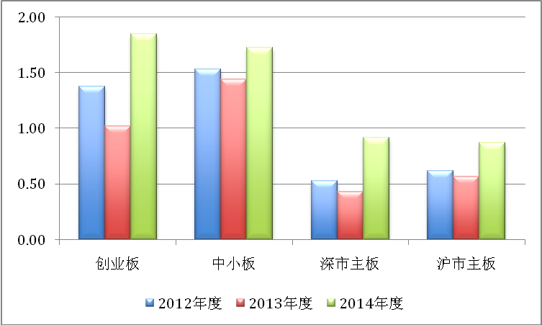
图3：2012-2014年度A股上市公司IR频道主动信息披露板块平均项数
（五）地方国企主动披露信息较少，央企改善幅度较大
按不同所有制性质来看，地方国企主动信息平均披露较少，仅为0.83项，民营企业主动信息披露情况较好，平均披露1.43项。从近3年的情况来看，央企改善幅度较大。
表9：2012-2014年度A股上市公司IR频道主动披露按所有制平均项数
所有制 | 2012年度 | 2013年度 | 2014年度
民营企业 | 1.18 | 0.99 | 1.43
无实际控制人 | - | - | 1.41
央企 | 0.93 | 0.88 | 1.38
外资控股 | 1.00 | 0.91 | 1.21
地方国企 | 0.58 | 0.56 | 0.83

附件：1.2015年网站建设及网上信息披露情况调查指标
2.2015年网站建设及网上信息披露总得分率在60%以上的上市公司名单

附件1:
2015年网站建设及网上信息披露情况调查指标

调查维度 | 调查指标 | 设计依据
网站建设基本情况 | 是否建有独立网站 | 证监会、国家经济贸易委员会于2002年1月7日颁布的《上市公司治理准则》；
网站建设基本情况 | 是否建设有投资者关系频道 | 上交所于2004年1月9日颁布的《上市公司投资者关系管理自律公约》；
网站建设基本情况 | 是否建设有投资者关系频道 | 深交所于2004年6月24日颁布的《中小企业板块上市公司诚信建设指引》；
网站建设基本情况 | 是否建设有投资者关系频道 | 证监会于2004年12月7日颁布的《关于加强公众股东权益保护的若干规定》；
网站建设基本情况 | 投资者关系频道是否在网站首页 | 借鉴了国内外优秀上市公司网站建设、投资者需求等方面设计
基础信息披露 | 公司股票行情 | 证监会、国家经济贸易委员会于2002年1月7日颁布的《上市公司治理准则》；
基础信息披露 | 公司基本资料 | 上交所于2004年1月9日颁布的《上市公司投资者关系管理自律公约》；
基础信息披露 | 公司管理层介绍 | 深交所于2004年6月24日颁布的《中小企业板块上市公司诚信建设指引》；
基础信息披露 | 公司制度 | 证监会于2004年12月7日颁布的《关于加强公众股东权益保护的若干规定》；
基础信息披露 | 公司公告 | 证监会于2005年7月13日颁布的《上市公司与投资者关系工作指引》；
基础信息披露 | 财务报告 | 深交所于2006年1月12日颁布的《中小企业板投资者权益保护指引》；
基础信息披露 | 投资者联系方式 | 深交所于2010年7月28日颁布《深圳证券交易所主板、中小板上市公司规范运作指引》
基础信息披露 | 披露2014年年报
主动信息披露 | 投资者来访登记 | 借鉴了国内外优秀上市公司网站建设、投资者需求等方面设计
主动信息披露 | 演示文稿（特指业绩说明PPT或PDF）下载 | 借鉴了国内外优秀上市公司网站建设、投资者需求等方面设计
主动信息披露 | 分析员名单 | 借鉴了国内外优秀上市公司网站建设、投资者需求等方面设计
主动信息披露 | 资料订阅 | 借鉴了国内外优秀上市公司网站建设、投资者需求等方面设计
主动信息披露 | 投资者年历 | 借鉴了国内外优秀上市公司网站建设、投资者需求等方面设计
主动信息披露 | 历年分红状况说明 | 借鉴了国内外优秀上市公司网站建设、投资者需求等方面设计
主动信息披露 | 常见Q&A | 借鉴了国内外优秀上市公司网站建设、投资者需求等方面设计
主动信息披露 | 投资者互动问答 | 借鉴了国内外优秀上市公司网站建设、投资者需求等方面设计
主动信息披露 | 路演、业绩说明会网上回放（特指文字和录音回放） | 借鉴了国内外优秀上市公司网站建设、投资者需求等方面设计
主动信息披露 | 路演、业绩说明会网上直播（特指视频） | 借鉴了国内外优秀上市公司网站建设、投资者需求等方面设计
主动信息披露 | 高层演讲 | 借鉴了国内外优秀上市公司网站建设、投资者需求等方面设计
主动信息披露 | 社会责任 | 借鉴了国内外优秀上市公司网站建设、投资者需求等方面设计

附件2:

